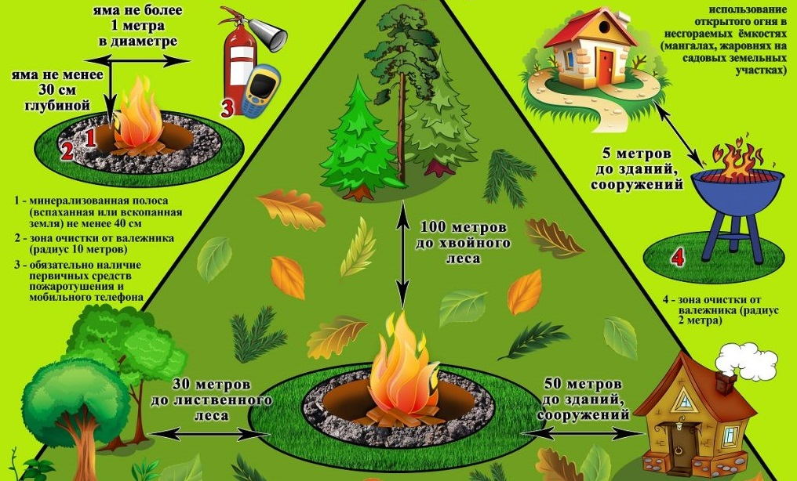
ВНИМАНИЕ ПОЖАРООПАСНЫЙ ПЕРИОД!!!
За нарушение требований пожарной безопасности предусмотрена административная ответственность по ст. 20. 4 КоАП РФ наложение административного штрафа на граждан в размере от двух тысяч до трех тысяч рублей; на должностных лиц - от шести тысяч до пятнадцати тысяч рублей; на лиц, осуществляющих предпринимательскую деятельность без образования юридического лица, - от двадцати тысяч до тридцати тысяч рублей; на юридических лиц - от ста пятидесяти тысяч до двухсот тысяч рублей.
Те же действия, совершенные в условиях особого противопожарного режима - влекут наложение административного штрафа на граждан в размере от двух тысяч до четырех тысяч рублей; на должностных лиц - от пятнадцати тысяч до тридцати тысяч рублей; на лиц, осуществляющих предпринимательскую деятельность без образования юридического лица, - от тридцати тысяч до сорока тысяч рублей; на юридических лиц - от двухсот тысяч до четырехсот тысяч рублей.

Требование Постановления Правительства РФ от 16.09.2020 N 1479" Об утверждении Правил противопожарного режима в Российской Федерации " в пожароопасный период 2021 года.
п. 63. Выжигание сухой травянистой растительности на земельных участках (за исключением участков, находящихся на торфяных почвах) населенных пунктов, землях промышленности, энергетики, транспорта, связи, радиовещания, телевидения, информатики, землях для обеспечения космической деятельности, землях обороны, безопасности и землях иного специального назначения может проводиться в безветренную погоду при условии, что:
участок для выжигания сухой травянистой растительности располагается на расстоянии не менее 50 метров от ближайшего объекта защиты;
территория вокруг участка для выжигания сухой травянистой растительности очищена в радиусе 30 метров от сухостойных деревьев, валежника, порубочных остатков, других горючих материалов и отделена противопожарной минерализованной полосой шириной не менее 1,5 метра;
на территории, включающей участок для выжигания сухой травянистой растительности, не введен особый противопожарный режим;
лица, участвующие в выжигании сухой травянистой растительности, постоянно находятся на месте проведения работ по выжиганию и обеспечены первичными средствами пожаротушения.
Принятие решения о проведении выжигания сухой травянистой растительности и определение лиц, ответственных за выжигание, осуществляются руководителем организации, осуществляющей деятельность на соответствующей территории.
В целях исключения возможного перехода природных пожаров на территории населенных пунктов создаются (обновляются) до начала пожароопасного периода вокруг населенных пунктов противопожарные минерализованные полосы шириной не менее 10 метров.
Выжигание лесных горючих материалов осуществляется в соответствии с правилами пожарной безопасности в лесах, установленными Правительством Российской Федерации.
Запрещается выжигание хвороста, лесной подстилки, сухой травы и других лесных горючих материалов на земельных участках, непосредственно примыкающих к лесам, защитным и лесным насаждениям и не отделенных противопожарной минерализованной полосой шириной не менее 0,5 метра.
п. 65. Запрещается использовать противопожарные расстояния между зданиями, сооружениями и строениями для складирования материалов, мусора, травы и иных отходов, оборудования и тары, строительства (размещения) зданий и сооружений, в том числе временных, для разведения костров, приготовления пищи с применением открытого огня (мангалов, жаровен и др.) и сжигания отходов и тары.
п. 66. На землях общего пользования населенных пунктов, а также на территориях частных домовладений, расположенных на территориях населенных пунктов, запрещается разводить костры, использовать открытый огонь для приготовления пищи вне специально отведенных и оборудованных для этого мест, а также сжигать мусор, траву, листву и иные отходы, материалы или изделия, кроме мест и (или) способов, установленных органами местного самоуправления городских и сельских поселений, муниципальных и городских округов, внутригородских районов.
п. 70. В период со дня схода снежного покрова до установления устойчивой дождливой осенней погоды или образования снежного покрова органы государственной власти, органы местного самоуправления, учреждения, организации, иные юридические лица независимо от их организационно-правовых форм и форм собственности, крестьянские (фермерские) хозяйства, общественные объединения, индивидуальные предприниматели, должностные лица, граждане Российской Федерации, иностранные граждане, лица без гражданства, владеющие, пользующиеся и (или) распоряжающиеся территорией, прилегающей к лесу, обеспечивают ее очистку от сухой травянистой растительности, пожнивных остатков, валежника, порубочных остатков, мусора и других горючих материалов на полосе шириной не менее 10 метров от леса либо отделяют лес противопожарной минерализованной полосой шириной не менее 0,5 метра или иным противопожарным барьером.
п. 73. Руководитель организации, лица, владеющие, пользующиеся и (или) распоряжающиеся объектами защиты, обеспечивают очистку объекта защиты от горючих отходов, мусора, тары и сухой растительности.
Зона очистки от сухой травы, веток, других горючих материалов и сухостойных деревьев вокруг костра, место размещения запаса дров и огнетушащих средств должны составлять не менее 2 метров.
Не допускается разводить открытый огонь (костры) в местах, находящихся за территорией частных домовладений, на расстоянии менее 50 метров от объектов защиты. После завершения мероприятия или при усилении ветра костер или кострище необходимо залить водой или засыпать песком (землей) до полного прекращения тления углей.
На территории поселений, городских округов и внутригородских муниципальных образований, а также на расстоянии менее 1000 метров от лесов запрещается запускать неуправляемые изделия из горючих материалов, принцип подъема которых на высоту основан на нагревании воздуха внутри конструкции с помощью открытого огня.

ПОРЯДОК
ИСПОЛЬЗОВАНИЯ ОТКРЫТОГО ОГНЯ И РАЗВЕДЕНИЯ КОСТРОВ НА ЗЕМЛЯХ
СЕЛЬСКОХОЗЯЙСТВЕННОГО НАЗНАЧЕНИЯ, ЗЕМЛЯХ ЗАПАСА И ЗЕМЛЯХ
НАСЕЛЕННЫХ ПУНКТОВ
п. 185.Запрещается выжигание сухой травянистой растительности, стерни, пожнивных остатков (за исключением рисовой соломы) на землях сельскохозяйственного назначения, землях запаса и землях населенных пунктов.
Использование открытого огня и разведение костров на землях сельскохозяйственного назначения, землях запаса и землях населенных пунктов могут проводиться при условии соблюдения требований пожарной безопасности, установленных в порядке согласно приложению, N 4 указанного ниже.
1. Настоящий порядок использования открытого огня и разведения костров на землях сельскохозяйственного назначения, землях запаса и землях населенных пунктов (далее - порядок) устанавливает обязательные требования пожарной безопасности к использованию открытого огня и разведению костров на землях сельскохозяйственного назначения, землях запаса и землях населенных пунктов (далее - использование открытого огня).
2. Использование открытого огня должно осуществляться в специально оборудованных местах при выполнении следующих требований:
а) место использования открытого огня должно быть выполнено в виде котлована (ямы, рва) не менее чем 0,3 метра глубиной и не более 1 метра в диаметре или площадки с прочно установленной на ней металлической емкостью (например, бочка, бак, мангал) или емкостью, выполненной из иных негорючих материалов, исключающих возможность распространения пламени и выпадения сгораемых материалов за пределы очага горения, объемом не более 1 куб. метра;
б) место использования открытого огня должно располагаться на расстоянии не менее 50 метров от ближайшего объекта (здания, сооружения, постройки, открытого склада, скирды), 100 метров - от хвойного леса или отдельно растущих хвойных деревьев и молодняка и 30 метров - от лиственного леса или отдельно растущих групп лиственных деревьев;
в) территория вокруг места использования открытого огня должна быть очищена в радиусе 10 метров от сухостойных деревьев, сухой травы, валежника, порубочных остатков, других горючих материалов и отделена противопожарной минерализованной полосой шириной не менее 0,4 метра;
г) лицо, использующее открытый огонь, должно быть обеспечено первичными средствами пожаротушения для локализации и ликвидации горения, а также мобильным средством связи для вызова подразделения пожарной охраны.
3. При использовании открытого огня в металлической емкости или емкости, выполненной из иных негорючих материалов, исключающей распространение пламени и выпадение сгораемых материалов за пределы очага горения, минимально допустимые расстояния, предусмотренные подпунктами "б" и "в" пункта 2 порядка, могут быть уменьшены вдвое. При этом устройство противопожарной минерализованной полосы не требуется.
4. В целях своевременной локализации процесса горения емкость, предназначенная для сжигания мусора, должна использоваться с металлическим листом, размер которого должен позволять полностью закрыть указанную емкость сверху.
5. При использовании открытого огня и разведении костров для приготовления пищи в специальных несгораемых емкостях (например, мангалах, жаровнях) на земельных участках населенных пунктов, а также на садовых земельных участках, относящихся к землям сельскохозяйственного назначения, противопожарное расстояние от очага горения до зданий, сооружений и иных построек допускается уменьшать до 5 метров, а зону очистки вокруг емкости от горючих материалов - до 2 метров.
6. В случаях выполнения работ по уничтожению сухой травянистой растительности, стерни, пожнивных остатков и иных горючих отходов, организации массовых мероприятий с использованием открытого огня допускается увеличивать диаметр очага горения до 3 метров. При этом минимально допустимый радиус зоны очистки территории вокруг очага горения от сухостойных деревьев, сухой травы, валежника, порубочных остатков, других горючих материалов в зависимости от высоты точки их размещения в месте использования открытого огня над уровнем земли следует определять согласно приложению.
7. При увеличении диаметра зоны очага горения должны быть выполнены требования пункта 2 порядка. При этом на каждый очаг использования открытого огня должно быть задействовано не менее 2 человек, обеспеченных первичными средствами пожаротушения и прошедших обучение мерам пожарной безопасности.
8. В течение всего периода использования открытого огня до прекращения процесса тления должен осуществляться контроль за нераспространением горения (тления) за пределы очаговой зоны.
9. Использование открытого огня запрещается:
на торфяных почвах;
при установлении на соответствующей территории особого противопожарного режима;
при поступившей информации о приближающихся неблагоприятных или опасных для жизнедеятельности людей метеорологических последствиях, связанных с сильными порывами ветра;
под кронами деревьев хвойных пород;
в емкости, стенки которой имеют огненный сквозной прогар, механические разрывы (повреждения) и иные отверстия, в том числе технологические, через которые возможно выпадение горючих материалов за пределы очага горения;
при скорости ветра, превышающей значение 5 метров в секунду, если открытый огонь используется без металлической емкости или емкости, выполненной из иных негорючих материалов, исключающей распространение пламени и выпадение сгораемых материалов за пределы очага горения;
при скорости ветра, превышающей значение 10 метров в секунду.
10. В процессе использования открытого огня запрещается:
осуществлять сжигание горючих и легковоспламеняющихся жидкостей (кроме жидкостей, используемых для розжига), взрывоопасных веществ и материалов, а также изделий и иных материалов, выделяющих при горении токсичные и высокотоксичные вещества;
оставлять место очага горения без присмотра до полного прекращения горения (тления);
располагать легковоспламеняющиеся и горючие жидкости, а также горючие материалы вблизи очага горения.
11. После использования открытого огня место очага горения должно быть засыпано землей (песком) или залито водой до полного прекращения горения (тления).

